**Algoritmo A* Metro de Atenas**

Grupo 6

Enrique Santatecla Marijuan 18M054

Pablo San Miguel Martín

18M063

Santiago Moreno Domínguez

18M057

Jaime González Delgado 18M048

Iván Tello López

18M005

Fernando Bellido Pazos 18M008



Universidad Politécnica de Madrid Grado de Matemáticas e Informática Inteligencia Artificial

2020-2021

Contenido

Cuestión a resolver 3

Decisiones A* 4

Función distancia entre paradas( $gn$) 4

Distancia entre paradas 4

Trasbordos 4

Función Heurística( $h(n)$) 4

Ortodrómica 4

Implementación programática 6

Lenguaje de programación 6

Librerías usadas 6

Optimizaciones y consideraciones 6

Alguna visual 7

Camino de Atiki a Akropoli 7

Futuras mejoras 9

Webgrafía 10

# Cuestión a resolver

El objeto de este proyecto es diseñar una aplicación para hallar el trayecto óptimo entre dos estaciones del plano adjunto (metro de Atenas), teniendo en cuenta los distintos parámetros que se desee, como pueden ser el número de transbordos, longitud de los mismos, la hora a la que se realiza el trayecto, etc. (obviamente solo se tendrán en cuenta aquellos que puedan ser obtenidos con la información existente para hacer la práctica).

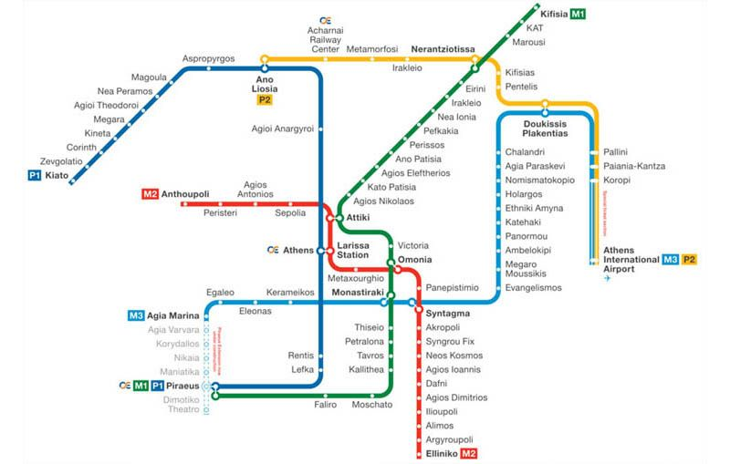Para el cálculo del mejor camino entre dos estaciones se utilizará el algoritmo de búsqueda en la optimización de caminos de coste mínimo en grafos de decisión A*. Solo se contemplarán para resolución del problema, las líneas 1 (verde), 2 (roja) y 3 (azul), la línea amarilla correspondiente al Suburban railway NO se contemplará.

[1] Mapa del metro de Atenas

# Decisiones A*

Antes de todo, cabría destacar que el mapa ofrecido por el enunciado(real) aunque correcto, en el desarrollo del trabajo se ha encontrado que existen mas paradas de metro que serán inauguradas a mediados del 2021.

Luego, por tanto, nos hemos tomado la “licencia creativa” de incluirlas para hacer que el proyecto tenga una visión de futuro.

En definitiva, queremos que este proyecto sea lo más completo posible, sin dejar de lado el objetivo pedido por el enunciado

## Función distancia entre paradas( $g\left(n\right)$)

### Distancia entre paradas

Para la obtención de datos relacionados con la distancia que existe entre paradas adyacentes, se ha tomado la distancia real(o más cercana a la realidad), obtenida a través de [Athens Metro Map | Metro Line Map](https://www.metrolinemap.com/metro/athens/) donde muestra la distancia dada una parada a las siguientes.

### Trasbordos

Además, debido a que existen líneas de metro que solapan entre sí, se ha decidido incluir un coste(no heurístico) que tenga en cuenta los trasbordos en un caso medio, debido a que no podemos obtener la posición de un vagón en tiempo real.

Para el cálculo de este “extra”, hemos tomado la velocidad máxima del metro(obtenida a través de Wikipedia [[Athens Metro - Wikipedia](https://en.wikipedia.org/wiki/Athens_Metro)]) y obtenido el tiempo medio de trasbordos que rondaba entre los 3-10 minutos(véase [Metro de Atenas - Líneas, plano, horario y tarifas del metro](https://www.atenas.net/metro)), con ello hemos supuesto un movimiento uniforme y obtenido la distancia para poder sumar correctamente a el valor que teníamos entre paradas

## Función Heurística( $h(n)$)

Puesto que la naturaleza del grupo es una Matemática principalmente, hemos optado por una función que es puramente matemática como es la “**Ortodrómica**”, a diferencia de métricas usuales para implementaciones de A*, como pueden ser la distancia Manhattan o la distancia Euclídea, esta nos permite obtener la distancia mas cercana a la realidad además de que en el hipotético caso de que se quiera ampliar la implementación, sirva para generalizarlo al mundo entero y no a una sola zona

### Ortodrómica

Esta métrica “Ortodrómica”, se fundamenta en Geometría Diferencial, y en el estudio de las Geodésicas.

**Observación:**

Por motivos del área de esta asignatura, no demostraremos ninguna fórmula, tan solo daremos la idea

#### La idea detrás

Es un hecho que la tierra no es plana, aunque localmente en una cierta región se pueda aproximar por un plano, la tierra es una esfera achatada por los polos, y se puede aproximar por una esfera de radio R.

Una geodésica, aunque no exactamente, nos permite obtener la “línea recta” un hipotético habitante de una superficie $φ(U)$ con $U⊆R^{2}$.

Luego , la idea detrás de esta métrica es obtener el valor real de la distancia mas corta de un punto A a un punto B de la tierra

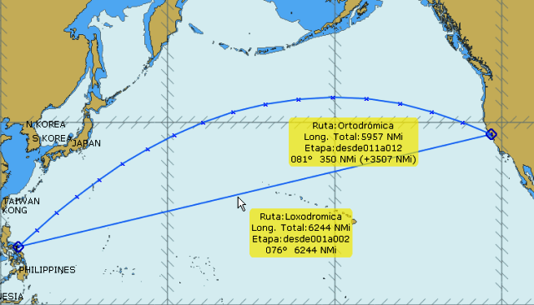

[2] Explicación visual de la Ortodrómica

#### Las ecuaciones

Sean $(λ_{1},ϕ_{1})$ y $(λ_{2},ϕ_{2})$ la longitud y latitud de dos puntos A y B de la superficie terrestre y sea $r>0$ el radio de la esfera terrestre y sea

$$Δσ=arcos(\sin\left(ϕ_{1}\right)⋅\sin\left(ϕ_{2}\right)+cos⁡(ϕ_{1})⋅cos⁡(ϕ_{2})⋅cos⁡(Δλ))$$

Donde $Δλ$ es la diferencia en valor absoluto de las longitudes. Entonces

$$d=r⋅Δσ$$

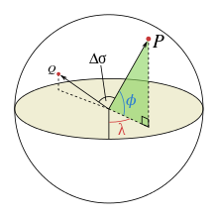Nos permite obtener la distancia entre esos dos puntos A y B en las unidades de $r$

[3] Ilustración de las formulas

#### Justificación de Heurística

En definitiva, es la distancia real entre dos puntos de la esfera terrestre, y nos dará el valor mas cercano que queremos para nuestra función heurística

Mientras que la distancia euclídea nos da peor aproximación, que valdría para un entorno local pero que a medida que ampliamos nos da peores aproximaciones.

# Implementación programática

## Lenguaje de programación

Para la elección del lenguaje, aunque podríamos haber optado por Java, es un lenguaje bastante usado en la Universidad.

Hemos decidido optar por Python, no solo por su gran versatilidad y ventajas al programar en comparación con java, sino que es lo mas usado para el desarrollo de proyectos de esta gamma o área

### Librerías usadas

Acerca de las librerías usadas, tan solo mencionar unas cuentas

* NetworkX : Estructura de Datos de grafos
* MatplotLib : Representación visual del grafo y coloración de aristas y vértices
* Queue : Estructura de datos de PriorityQueue, para semi-optimizar el computo de el vértice con menor peso

### Optimizaciones y consideraciones

En el desarrollo, hemos hecho uso de las siguiente “optimizaciones” o consideraciones a la hora de su desarrollo

* **PriorityQueue** : Por cada iteración de la búsqueda, necesitamos siempre calcular el vértice de menor peso, en vez de iterar siempre por una lista, la PriorityQueue nos ofrece una alternativa mas rápida. Que en su inserción nos cuesta O(Log(n)) con n el número de vértices a lo sumo, sin embargo, iterar por la lista en busca del mínimo sale un coste computacional de O(n)
* **Clase nodeState:** En el desarrollo del “backtraking” para ir de final🡪 Origen y dar el camino, se ha requerido de usar un objeto para evitar duplicidades en pares. nodeState almacena información del nodo en el que esta, y otro objeto nodeState que apunta desde donde viene
* **Difflib:** Librería interna de Python, nos permite obtener la palabra mas cercana a una introducida, muy recomendable para evitar escribir todo el nombre de una estación griega
* **Mas de dos paradas:** Permitimos la introducción de múltiples paradas y que vaya tomando de dos en dos dichas paradas y dar el camino más corto, una implementación que se acerca a un posible hipotético turista de Atenas

**Link de GituHub(A partir del día 8 disponible por evitar copias de gente externa al grupo)**

<https://github.com/fbellidopazos/A-Star-Algorithm_Athenas-Tube>

### Alguna visual

#### Estación de metro

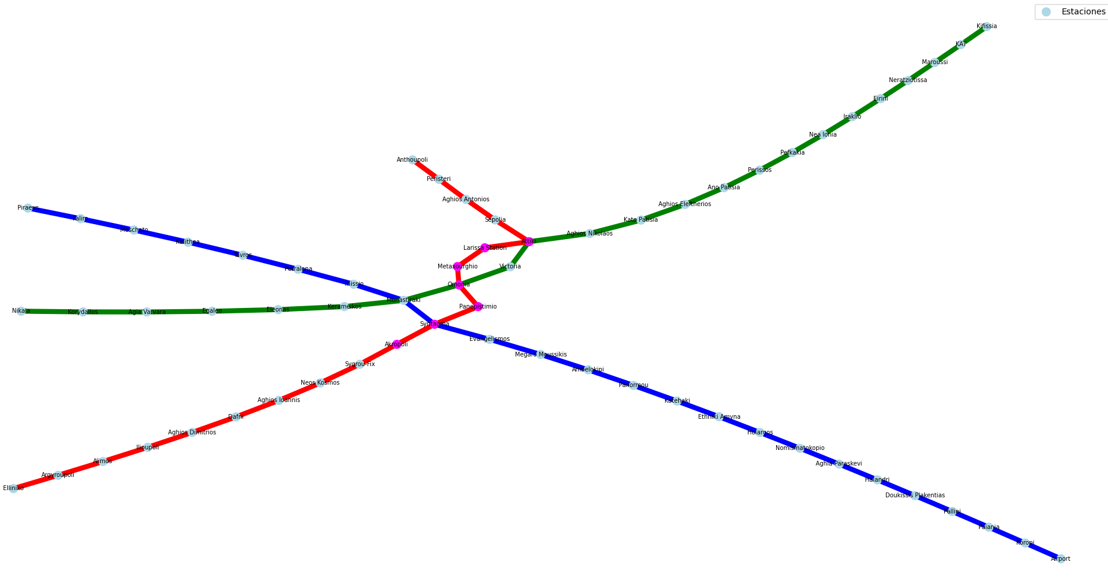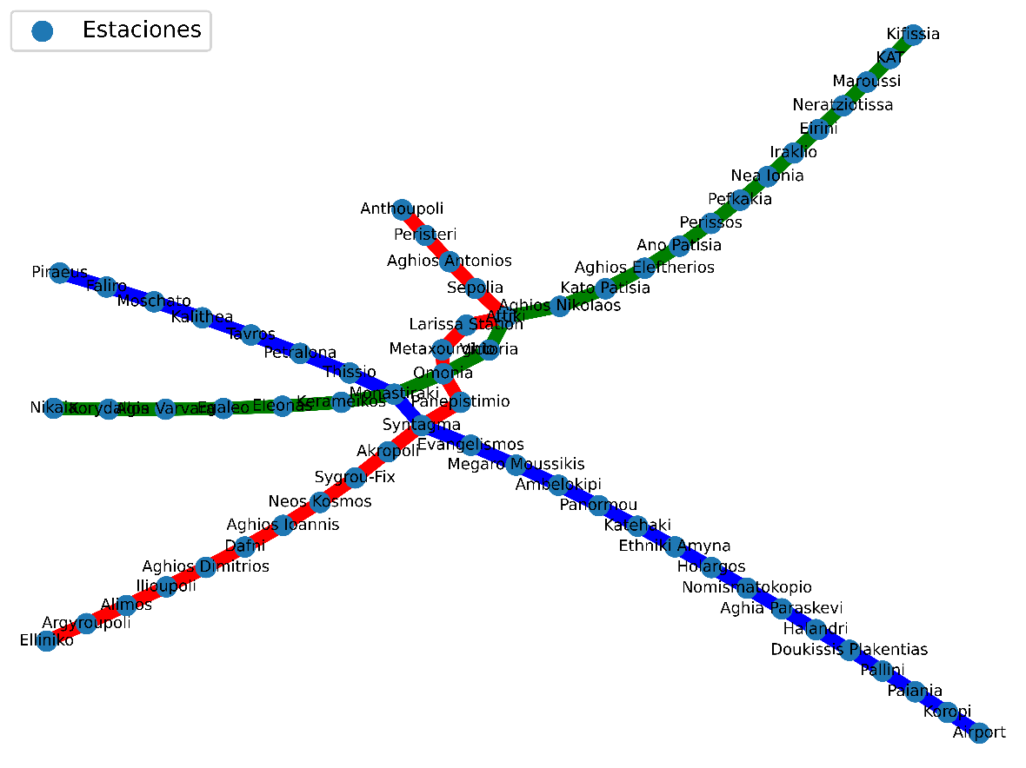

### Camino de Atiki a Akropoli

Path from Attiki to Akropoli

===========================================

Path to destiny: ['Akropoli', 'Syntagma', 'Panepistimio', 'Omonia', 'Metaxourghio', 'Larissa Station', 'Attiki']

Total kilometers: 4.2

Number of changes: 0

# Futuras mejoras

A pesar de ser un proyecto universitario esencialmente, nos hubiera gustado que en caso de tener mas tiempo para si desarrollo y mayores conocimientos, poder realizar lo siguiente:

* Mejorar selección de partida : por el momento tomamos como estación de partida la primera que aparece de las líneas.
* Crear una interfaz grafica o implementarlo en formato Web/App
* Mirar casos extremos con más detalle
* Mejorar el grafo visual
* Automatizar la recolección de paradas futuras

# Webgrafía

[1] Mapa del metro de Atenas (Imagen) :

<https://www.viajeroscallejeros.com/wp-content/uploads/2019/07/metro-atenas.jpg>

[2] Explicación visual de la Ortodrómica:

[Navegación - Sección VII (encvirtual.es)](https://encvirtual.es/cursos/PYATE/c2/seccion_06/48%20Derrota%20loxodromica.html)

[3] Ilustración de las formulas

[Great-circle distance - Wikipedia](https://en.wikipedia.org/wiki/Great-circle_distance)